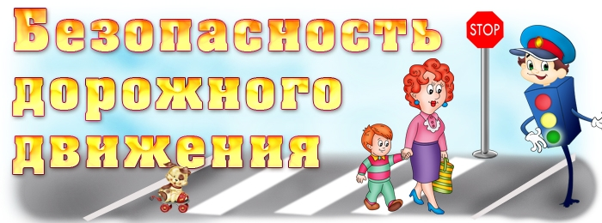
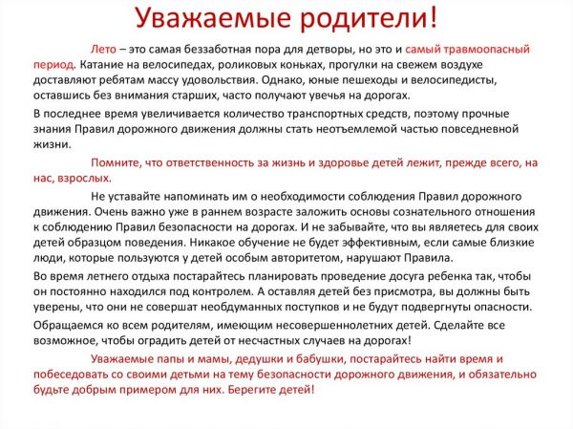
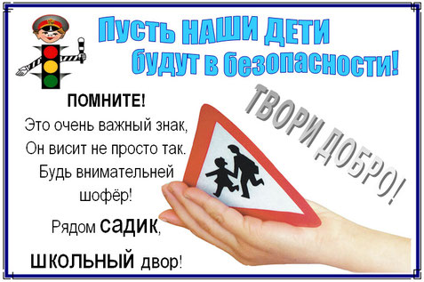

Уважаемые взрослые!
Не жалейте времени на обучение детей законам дорог и безопасному поведению на дорогах. Помните, среди всех участников дорожного движения самым подвижным и непредсказуемым является ребенок. Только совместными усилиями воспитателей и родителей, используя знания, терпение и такт, можно научить детей навыкам безопасного общения со сложным миром улиц и дорог.

ПОМНИТЕ!
Ребенок учится законам дорог, беря пример с членов семьи и других взрослых. Не жалейте времени на обучение детей поведению на дороге.
Берегите ребенка!
Старайтесь сделать все возможное, чтобы оградите его от несчастных случаев на дороге!
